小型教学系统

需求分析说明书

文件名称：需求分析说明书
编 制 人： 刘勇杰
编制日期： 2015-05-10
版 本： 1.10版

目录

文件名称：需求分析说明书 0
目录 1
1．引言 2
1.1编写的目的 2
1.2背景 2
2．任务概述 2
2.1目标 2
2.2用户的特点 3
3．需求规定 3
3.1功能概述 3
3.2用户权限分配 3
3.3教师出题——选择题： 3
3.4教师出题——填空题： 4
3.5学生做题——选择题： 4
3.6学生做题——填空题 4
4．用例图及用例说明 5

需求分析说明书

1．引言

1.1编写的目的
本文档为小型教学系统需求分析报告，是系统设计的主要依据，旨在使我的PK对象能做出概要设计。

1.2背景
本软件全称为教学辅助系统。
我的舅妈是做老师的，知道我是学软件的，她和我说她想要一个软件，她自己能出题，学生能做她出的题，题目分为选择题和填空题，学生做完后软件能根据学生的答案打分，于是我把这个题目搬到JavaPK项目里来了
本软件将由小组成员刘勇杰、陈一卓共同完成。软件适用于普通高校的老师和学生。

2．任务概述

2.1目标
满足老师能够用此软件辅助教学的需求，老师出题，学生做题的流程。主要包括出题部分和做题部分，题目类型为2种：选择题和填空题。

2.2用户的特点
最终用户为普通高校的学生和老师，界面应简洁友好，功能完善，系统操作简单。

3．需求规定

3.1功能概述
- 教师出题：教师能够根据教学内容出题，程序会将题目保存到数据库。
- 学生做题：学生选择想要做的题目数量，系统会自动地从题库中随机地选出相应数量的题目。不限时间，学生做完题后能够上交，系统自动给学生打分并标出那些题是正确的和错误的，学生能够对错误的题进行修改，并再次提交。
- 每个题目都以1分计算。

3.2用户权限分配
用户分为：学生和教师
管理员：具有全部权限，即出题权限和做题权限
普通用户：只有做题权限。
3.3教师出题——选择题：
选择题共有4个选项，包括3个错误选项和1个错误选项。
3.4教师出题——填空题：
填空题的答案只有唯一的一个。
3.5学生做题——选择题：
学生选择想要做的题目数量，系统会自动地从题库中随机地选出相应数量的题目，并且每次被随机到的选择题的答案顺序是随机的，例如：学生甲第一次选择10道题，其中题目Q的正确答案是A，学生第二次选择做20道题，其中题目Q再次被随机到，而这次的答案不一定是A。学生做完题后能够上交，系统自动给学生打分并标出那些题是正确的和错误的，学生能够对错误的题进行修改，并可以再次提交。

3.6学生做题——填空题
学生可以选择做既选择题又做填空题，例如：学生甲开始做题前选择做10道选择题，5道填空题，系统将从题库中随机选择10道选择题和5道填空题，填空题的的答案忽略空格，换行，制表等字符。

4．用例图及用例说明
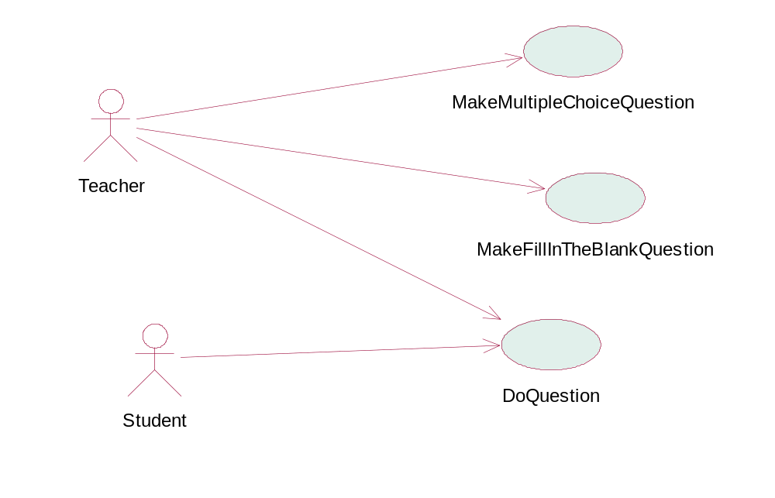

Use Case MakeMultipleChoiceQuestion
ID:1
Brief Description:
Teachers make the multiple choice question.
Primary actor:
Teacher
Secondary actor:
None
Preconditions:
None
flow:
1、The teacher select the model of MakeQuestion
2、The teacher write down the question and one right answer,three wrong answer
3.1、If the teacher select cancel,the above question will be abandoned
3.2、If the teacher select save, the above question will be saved
3.2.1、If the question has been saved successfully,the system will give a tip,and the teacher can go on with his work to make question
3.2.2、If the question hasn’t been saved successfully, the system will also give a tip and ask the teacher to enter the above question again

Postconditions
None

Use Case MakeFillInTheBlankQuestion
ID:2
Brief Description:
Teachers make the fill-in-the-blank question.
Primary actor:
Teacher
Secondary actor:
None
Preconditions:
None
flow:
- The teacher select the model of MakeQuestion
2、The teacher write down the question and only one right answer
3.1、If the teacher select cancel,the above question will be abandoned
3.2、If the teacher select save, the above question will be saved
3.2.1、If the question has been saved successfully,the system will give a tip,and the teacher can go on with his work to make question
3.2.2、If the question hasn’t been saved successfully, the system will also give a tip and ask the teacher to enter the above question again

Postconditions
None

Use Case DoQuestion
ID:3
Brief Description:
Student can practice with the problem,however teacher can test his question
Primary actor:
Teacher Student
Secondary actor:
None
Preconditions:
None
flow:
- The teacher/student select the model of DoQuestion
- System output the number of available question
2.1、 if read data from DB unsuccessfully,the system will return to the UI of choosing model
3、The teacher/student enter the number of the multiple choice question and fill-in-the-blank question he wants to do
4、The System read question from DB and show them to user
5、The student/teacher does the question,when they finish the question,then he hands it in
6、The system will give a point
7、User can return to the UI of doing question and modify his question,he also can hand it in again

Postconditions
None

系统流程图

开始

角色

模式选择界面

出题模式
做题模式

题目
教师出题

做题并提交

是否继续出题
是否查看错题

结束

领域模型

